AGD Trylogia EP03 - promocje na lodówki!
Oto ostania część naszej Trylogii AGD, w ramach której przedstawiamy life hacki - urządzenia, które są zwyczajnymi, każdo-dziennymi artykułami gospodarstwa domowego, ale za każdym razem zawierają w sobie jakiś jeden więcej krok ku lepszemu zarządzaniu własnym mieszkaniem lub domem.

Promocje lodówki czynią bardziej atrakcyjnymi
Przechodząc zatem do tego, co będzie stanowiło ostatni rodzaj AGD, który chociaż jest wszystkim nam doskonale znany i znajduje się w każdym niemal domu, a czasem nawet jest tym rodzajem przenośnego AGD, który wozimy z sobą w samochodach, to warto powiedzieć parę słów więcej. Chodzi tym razem bowiem o promocje na lodówki.

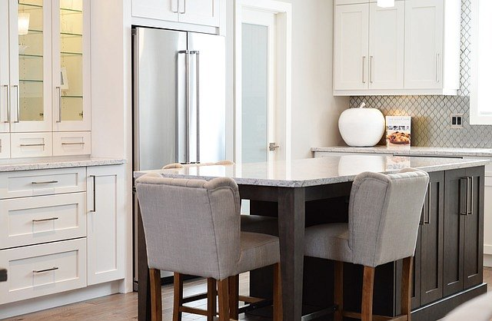
Kilka oblicz chłodu
Zwykłe lodówki chłodzą - i spoko. Jeśli robią to dobrze, to tym lepiej.
A jeśli chodzi o współczesne lodówki, to wyróżnia je kilkanaście technologicznych smaczków, swoistych tweaków, które sprawiają, że chłodzenie jest przeniesione niejako na wyższy level. Po pierwsze, przestrzeń lodówki może zostać podzielona na różne strefy, gdzie temperatura będzie odpowiednia do różnego rodzaju żywności.
Poza tym, chłód - to nie tylko chłodzenie żywności, ale również np. wody, która, przefiltrowana, może być czerpana z lodówki z promocji lub nie, wyposażonej w taką funkcję, podobnie jak kostki lodu.

